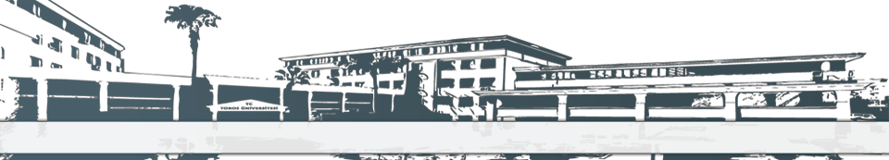
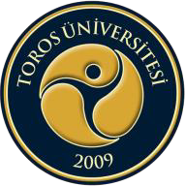
TOROS ÜNİVERSİTESİ SBYO BESLENME VE DİYETETİK PROGRAMI 1. SINIF 2018-2019 GÜZ DÖNEMİ FİNAL SINAV PROGRAMI

GÜN  SAAT | PAZARTESİ 24.12.2018 |  | SALI 25.12.2018 | ÇARŞAMBA 26.12.2018 | PERŞEMBE 27.12.2018 | CUMA 28.12.2018
08:10-09:00
09:10-10:00 |  |  | DERS KODU: İNG101  DERS ADI: Yabancı Dil I  DERSLIK: B105  Öğr. Gör.Ebru Güvenç  GÖZETMEN: Dr. Öğr. Ü. Betül GÜLŞEN ATALAY (Sınav 9:30 da başlayacaktır) |  | DERS KODU: TUR101  DERS ADI: Türk Dili 1  DERSLIK: B105  Öğr. Gör. Nevzat Erol  Dr. Öğr. Ü. Eda PARLAK)
10:10-11:00 | DERS KODU: BDY-SD5  DERS ADI: SAĞLIK SOSYOLOJİSİ  DERSLIK: B-105  DR. ÖĞR. Ü. ÖZLEM KÖROĞLU
11:10-12:00 | DERS KODU: BDY-105  DERS ADI: MESLEKİ ORYANTASYON  DERSLIK: B-105  DR. ÖĞR. Ü. BETÜL ATALAY  DR. ÖĞR. Ü. EDA PARLAK |  | DERS KODU: ATA 101  DERS ADI: Ata. İlk. ve İnk. Tar  DERSLIK: B105  Dr. Öğr. Ü. Murat KÖYLÜ  GÖZETMEN: Dr. Öğr. Ü. Eda PARLAK (Sınav 11:30 da başlayacaktır)
12:00-13:00 | ÖĞLE TATİLİ
13:10-14:00 |  |  |  | DERS KODU: BDY101  DERS ADI: TIBBİ TERMİNOLOJİ  DERSLIK: B-105  UZM. DR. HAKAN ATALAY | DERS KODU: BDYSD1  DERS ADI: FİZİKSEL AKTİVİTE VE EGZERSİZ  DERSLIK: B-105  ONUR ÇİÇEK
14:10-15:00
15:10-16:00
16:10-17:00

GÜN  SAAT | PAZARTESİ 31.12.2018 | SALI  01.01.2019 | ÇARŞAMBA 02.01.2019 | PERŞEMBE 03.01.2019 | CUMA 04.01.2019
08:10-09:00
09:10-10:00
10:10-11:00 |  |  |  | DERS KODU: BDY109  DERS ADI: Temel Kimya I  DERSLIK: B-105  Prof. Dr. Nureddin Çolak GÖZETMEN: Dr. Öğr. Ü. Betül GÜLŞEN ATALAY | DERS KODU: BDY109  DERS ADI: Anatomi I  DERSLIK: B-105  Öğr. Gör. Deniz Yalçınkaya
11:10-12:00 |  |  |  | DERS KODU: BDY109  DERS ADI: Temel Kİmya I  DERSLIK: B-105  Prof. Dr. Nureddin Çolak GÖZETMEN: Dr. Öğr. Ü. Betül GÜLŞEN ATALAY
12:00-13:00 | ÖĞLE TATİLİ
13:10-14:00
14:10-15:00
15:10-16:00
16:10-17:00

GÜN  SAAT | PAZARTESİ 07.01.2019 | SALI  08.01.2019 | ÇARŞAMBA 09.01.2019
08:10-09:00
09:10-10:00 |  | DERS KODU: BDY103  DERS ADI: Fizyoloji I  DERSLIK: B105  Prof. Dr. Rezzan Hatungil, GÖZETMEN: Dr. Öğr. Ü. Eda PARLAK)
10:10-11:00 | DERS KODU: BDY111  DERS ADI: TEMEL BİLGİ TEKNOLOJİLERİ  DERSLIK: B-105  DR. ÖĞR. ÜYESİ MEHMET ALİ AKTAŞ
11:10-12:00
12:00-13:00 | ÖĞLE TATİLİ
13:10-14:00
14:10-15:00
15:10-16:00
16:10-17:00

